LE QUERNEC Loévan / EL HACHEM Gabriel / FALCK Jade DIA2

Webscrapping & Applied ML – Présentation du projet

Lien du GitHub : <https://github.com/Blxucreep/webscrapping-applied-ml-project>

Tourisme et musique : Explorer le monde au rythme des sons

*L'idée principale de notre projet est d’influencer les expériences des voyageurs dans différents pays et lieux, en leur proposant des recommandations musicales et des évènement musicaux adaptés, pour une immersion totale.*

Technologies utilisées

**APIs musicales (Spotify, Deezer) :** Ce sont des API gratuites

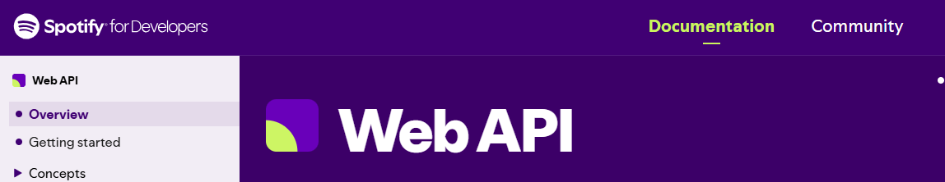

* Analyser les tendances musicales dans les différents pays
* Ressortir les TOP artistes
* Proposer des playlists, musiques, artistes, correspondant aux goûts musicaux et aux choix de destinations des utilisateurs

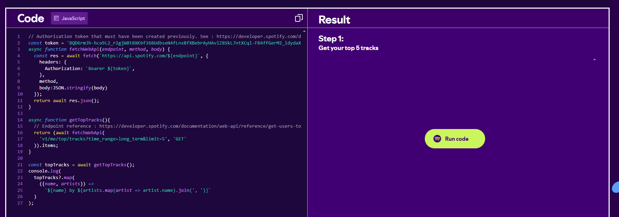

**Webscrapping dynamique et statique**

* Collecter des informations sur les concerts, festivals ou spectacles à venir dans les principales destinations touristiques via des sites comme Shotgun, TicketMaster grâce à la description
* Récupérer des avis utilisateurs

Exemple avec Shotgun :

Parmi les nombreux pays et ville, choisir la ville ou voyage le touriste :

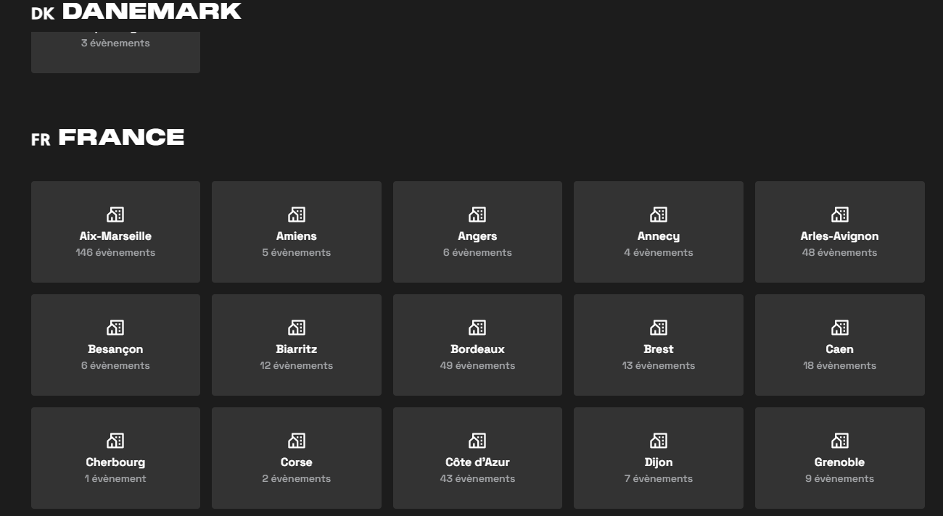

Admettons que nous ayons choisi Paris, tous les prochains évènements s’affichent.

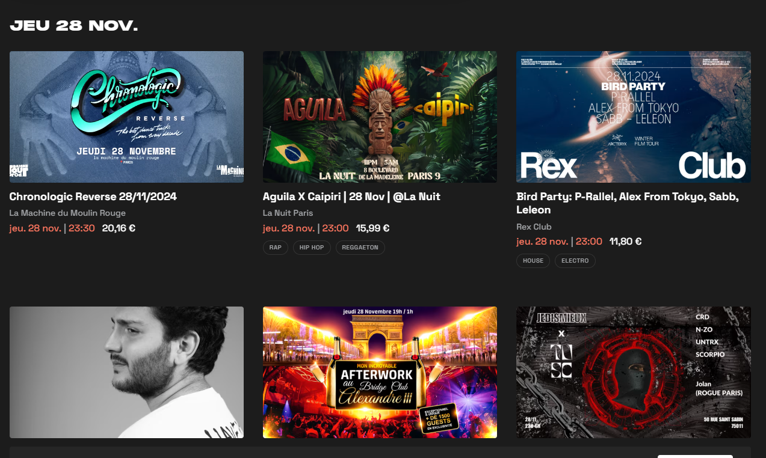

Réaliser une boucle sur tous ces évènements, afin de récupérer pour chacun d’eux la description “A Propos” :

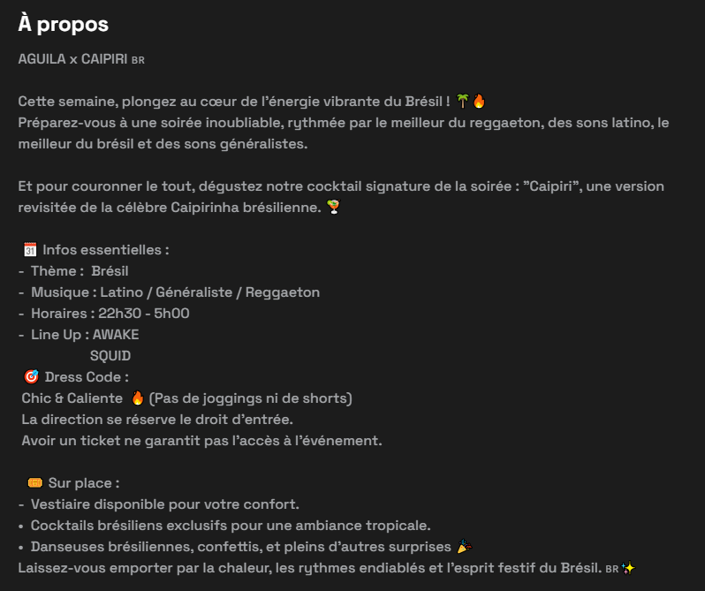

Enfin, analyser chacune des descriptions et en ressortir les infos utiles (thème, type de musique, artistes, etc).